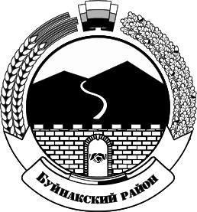
МИНИСТЕРСТВО ОБРАЗОВАНИЯ И НАУКИ РЕСПУБЛИКИ ДАГЕСТАН
МКОУ «Халимбекаульская начальная школа им. Мусаева А.М»
Россия, Республика Дагестан, 368215 , Буйнакский район, селение Халимбекаул, ул. Джамалутдинова 1.
xaylnsh@mail.ru
Отчет по проведенным мероприятиям, посвященным к Дню Единства народов Дагестана.

№ | Мероприятие | Приняли участие |  |  | Приглашённые гости
 |  | Класс | Количество педагогов | Количество учащихся
1  2  3 | Классные часы на тему: «День Единства народов Дагестана»  Общешкольная линейка, посвященная к Дню Единства народов Дагестана  Выставка работ учащихся по тематике | 1-4 кл  2-е,4-е кл.  2-4 кл. | 15  6  4 | 192  87  109

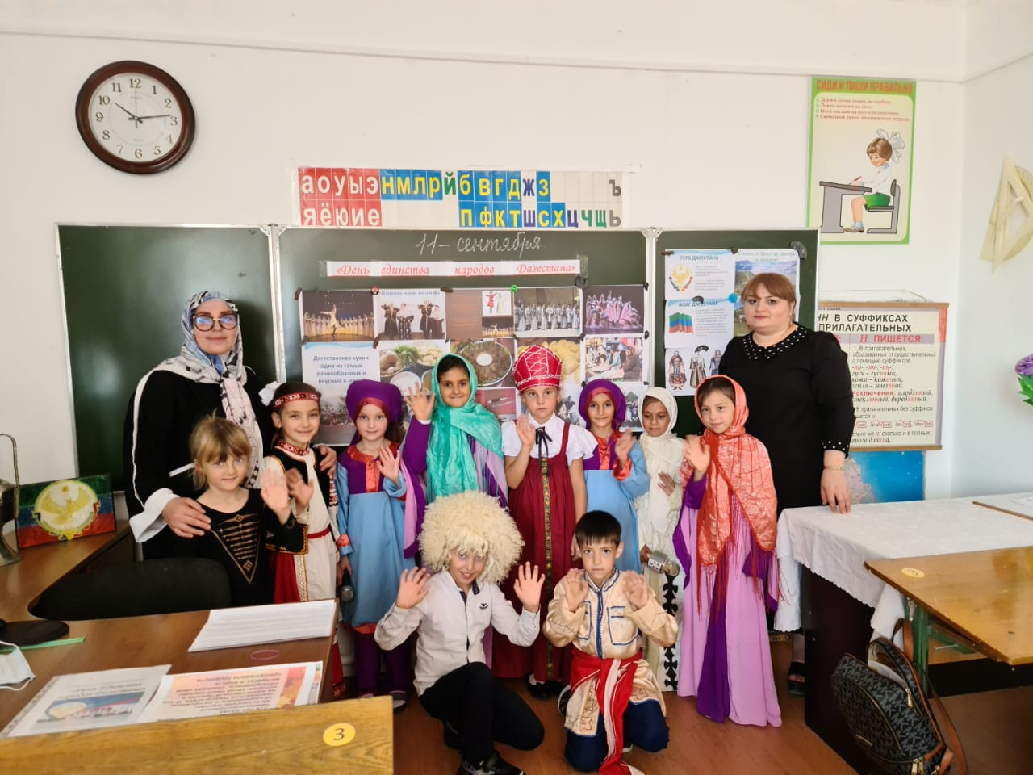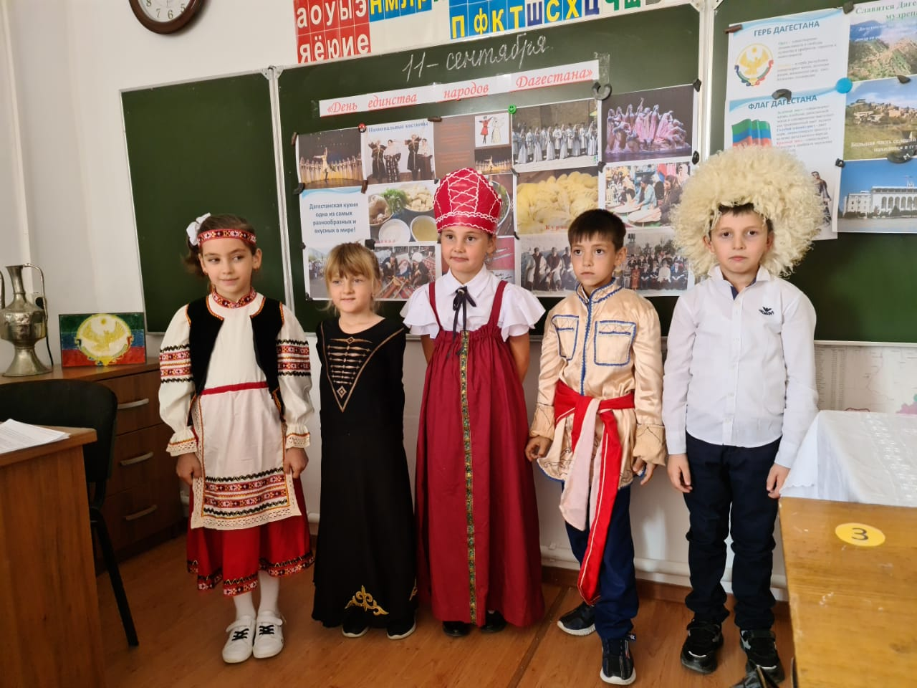
11.09.20г. кл.час на тему: «День Единства народов Дагестана» 2в кл. Мамаева З.А.

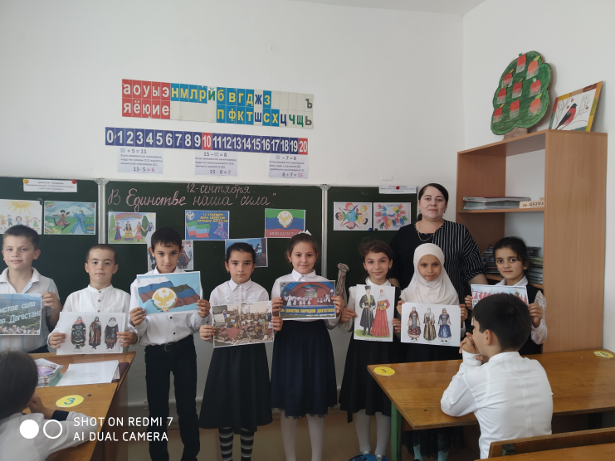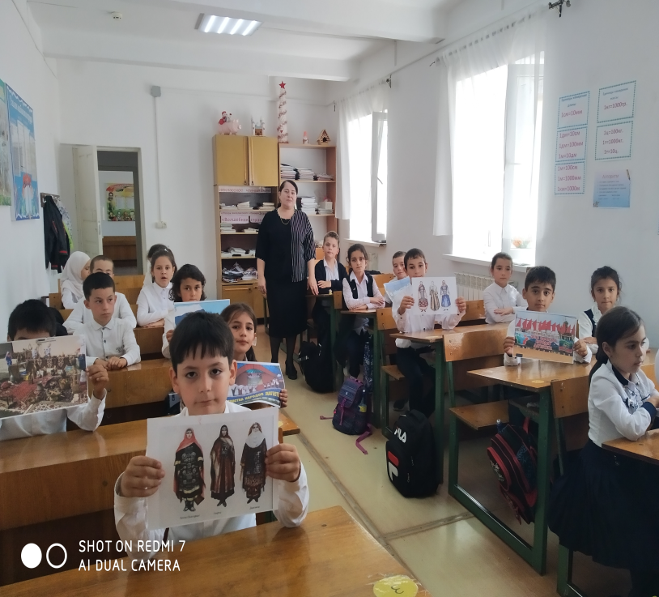
12.09.20г. кл.час на тему: «В единстве наша сила» 3б кл. Атаева Д.А.
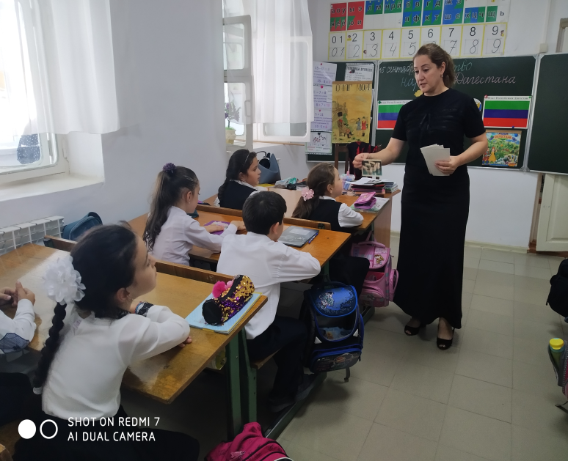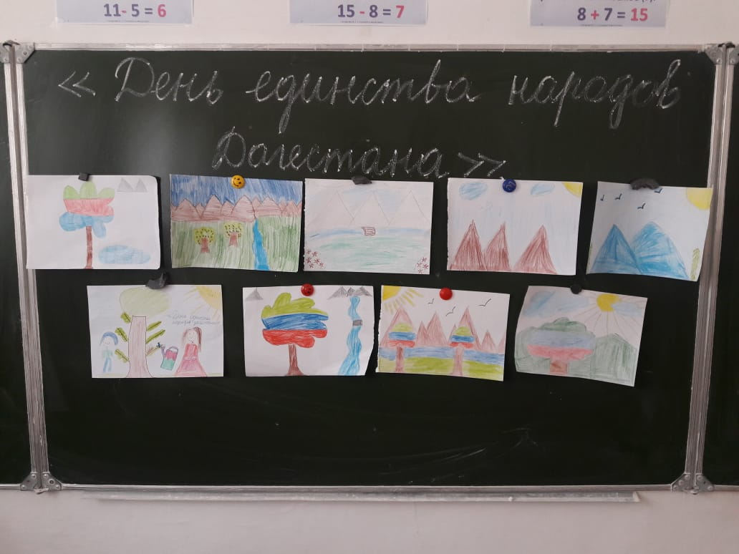
12.09.20г. кл.час на тему: «День Единства народов Дагестана»и выставка работ уч-ся. 3а кл.
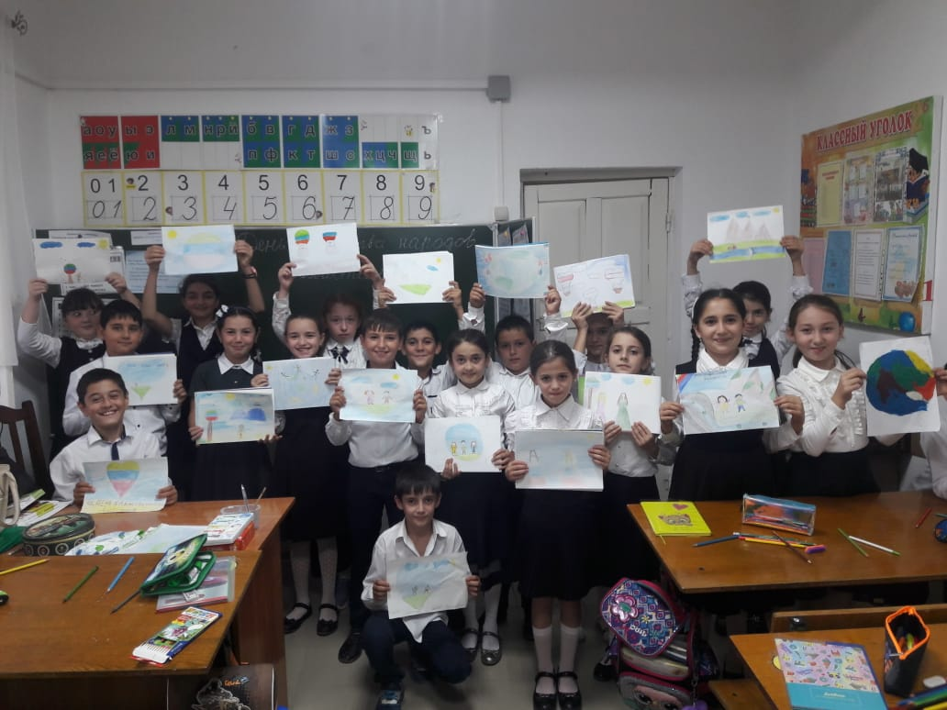
12.09.20г.Урок рисования на тему: «День Единства народов Дагестана» в 4а классе

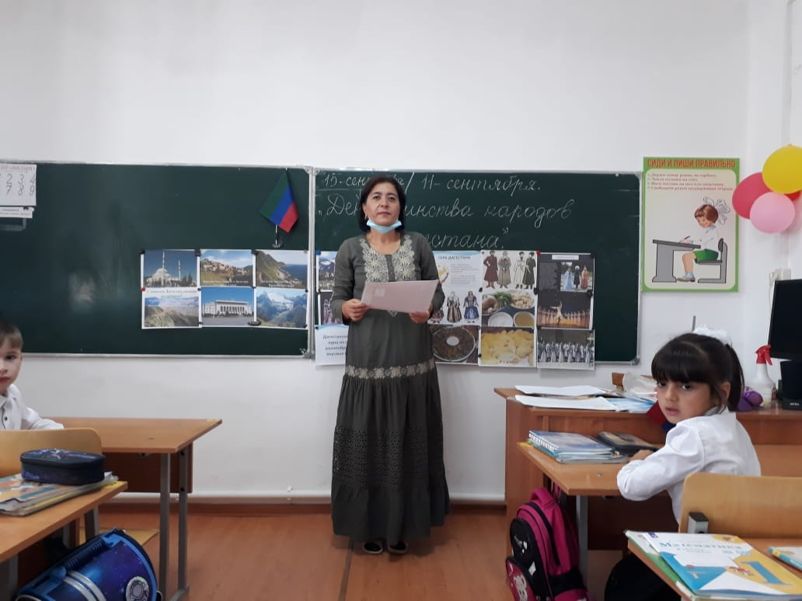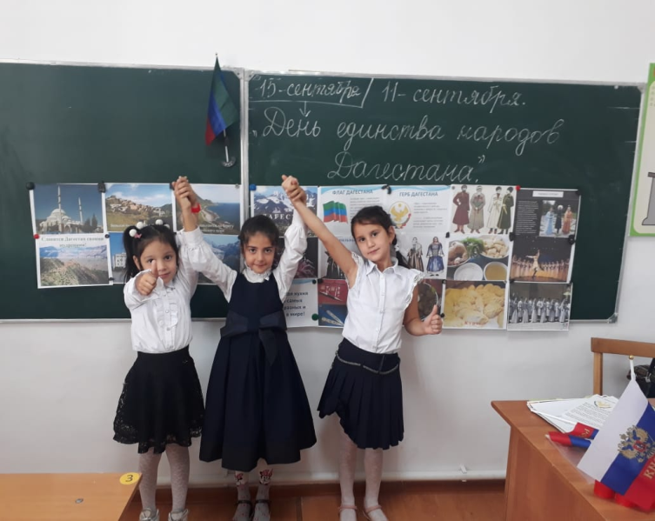
11.09.20 г. кл.час на тему: «День Единства народов Дагестана» 1а кл. Далгатова А.А.
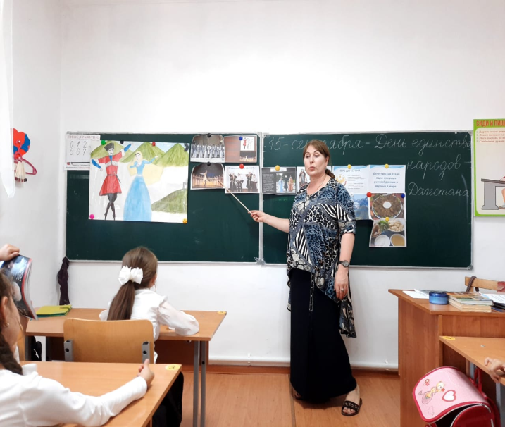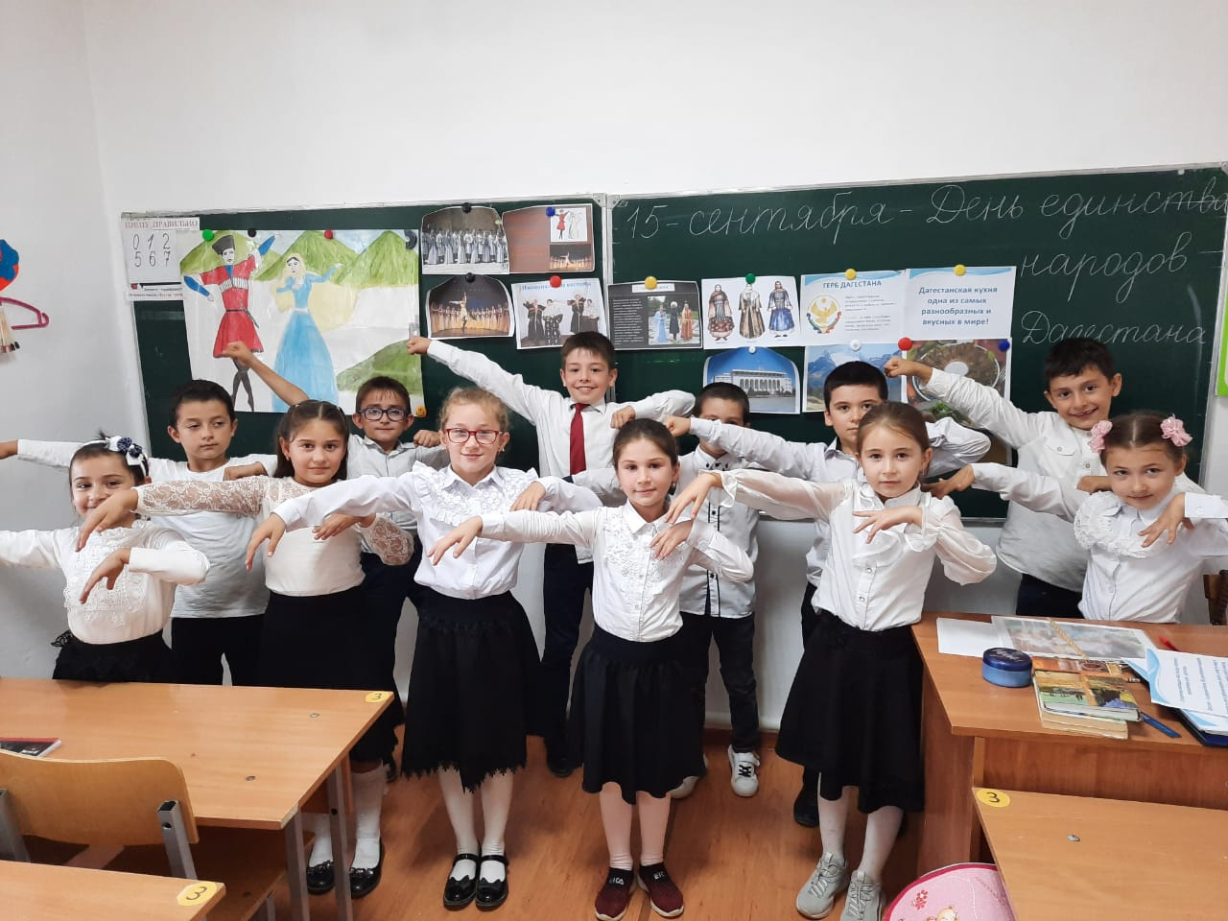
12.09.20г.кл.час на тему: «День Единства народов Дагестана» 2б кл. Юнусова Р.Х.
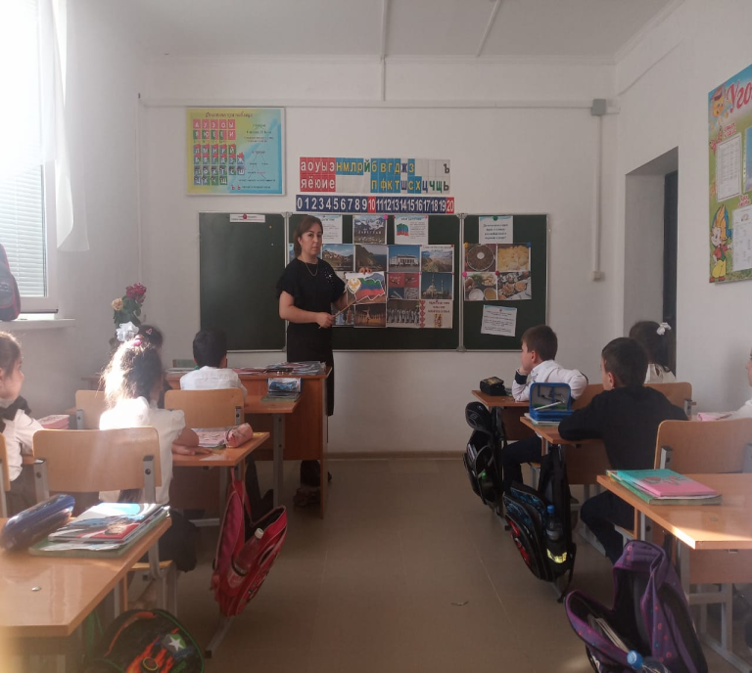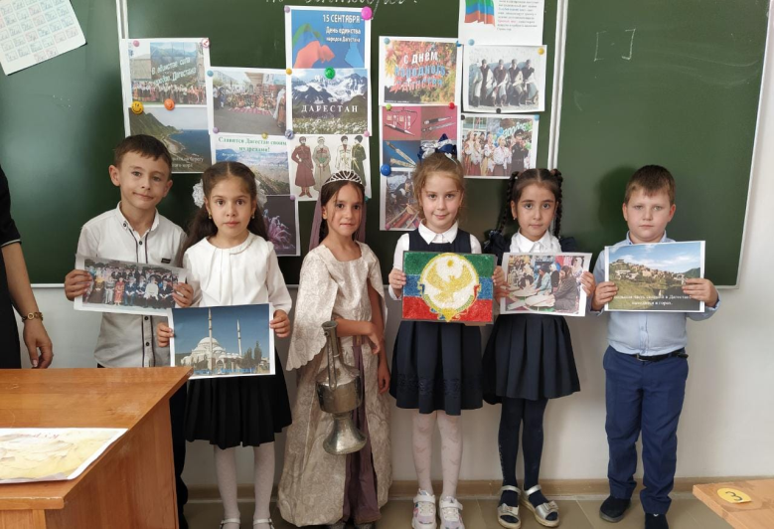
12.09.20г.кл.час на тему: «День Единства народов Дагестана» 2а кл. Иниева П.К.
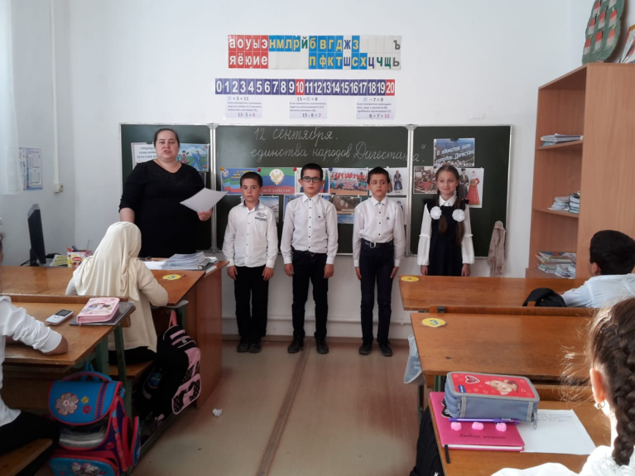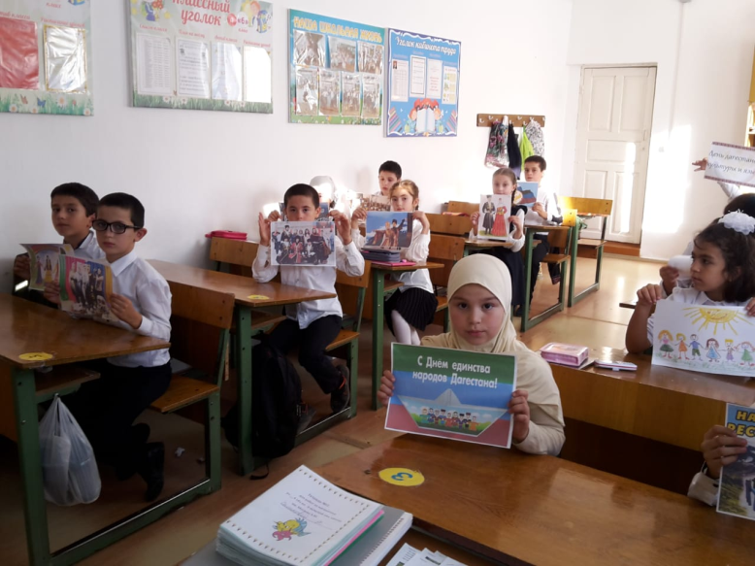
12.09.20г.кл.час на тему: «День Единства народов Дагестана» 4б кл. Мамаева Б.А.
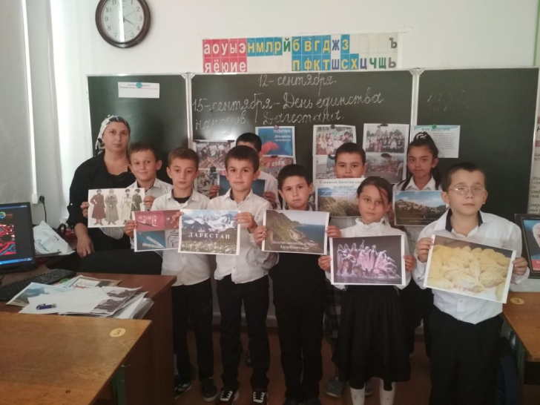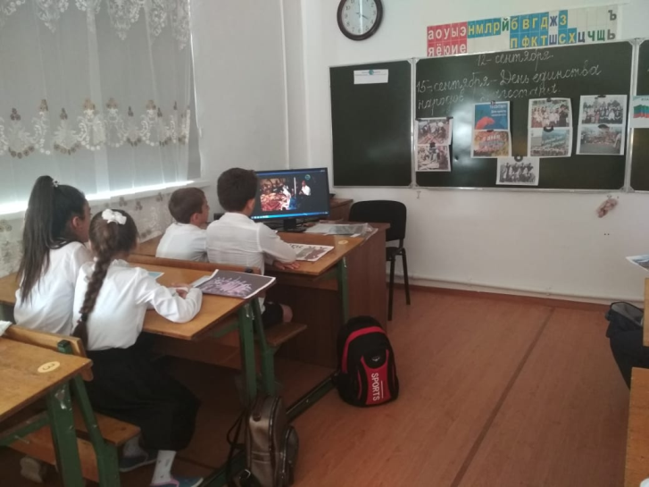
12.09.20г.кл.час на тему: «День Единства народов Дагестана» и просмотр фильма «Традиции кумыков»4в кл. Амирчопанова А.У.
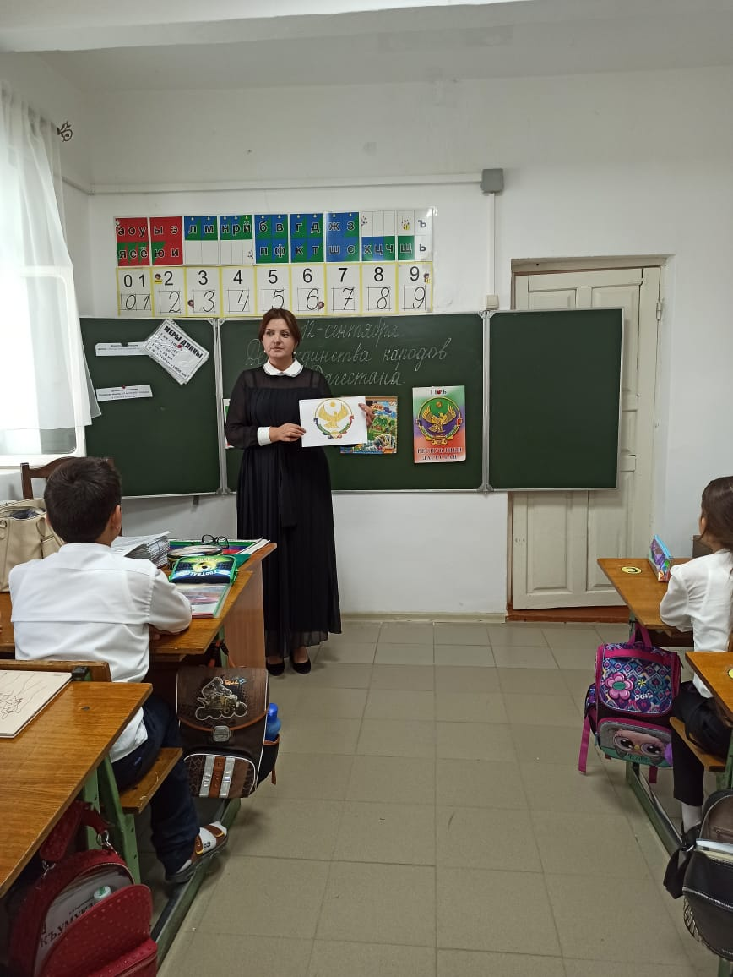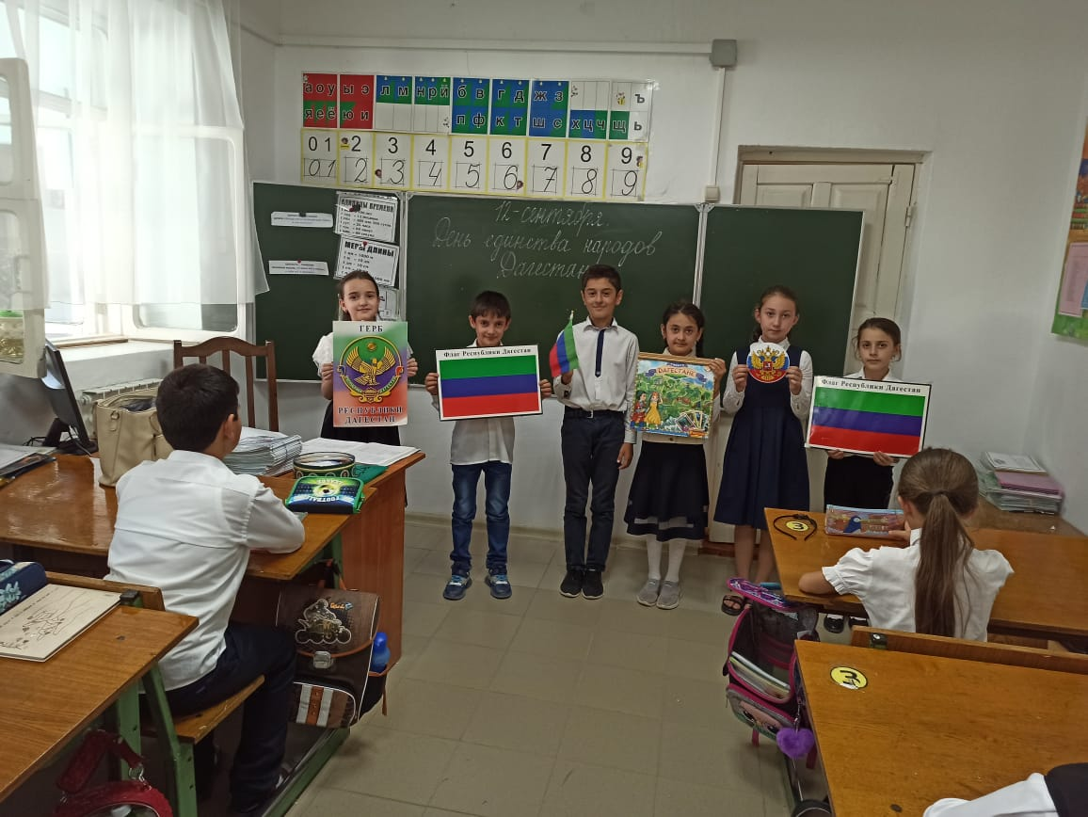
12.09.20г.кл.час на тему: «День Единства народов Дагестана» 4а кл. Джамалутдинова М.М.
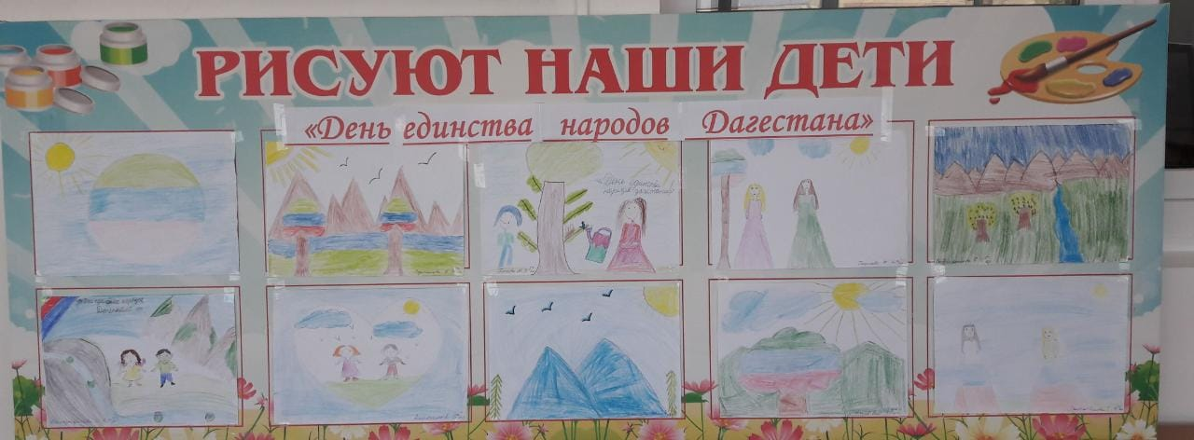
Выставка работ учащихся на тему: «День Единства народов Дагестана» Ирасханова Д.Н. учитель ИЗО
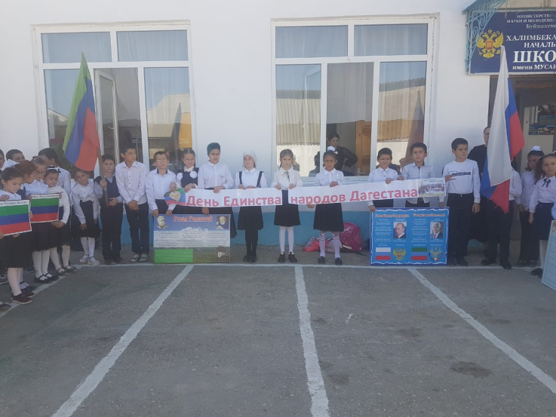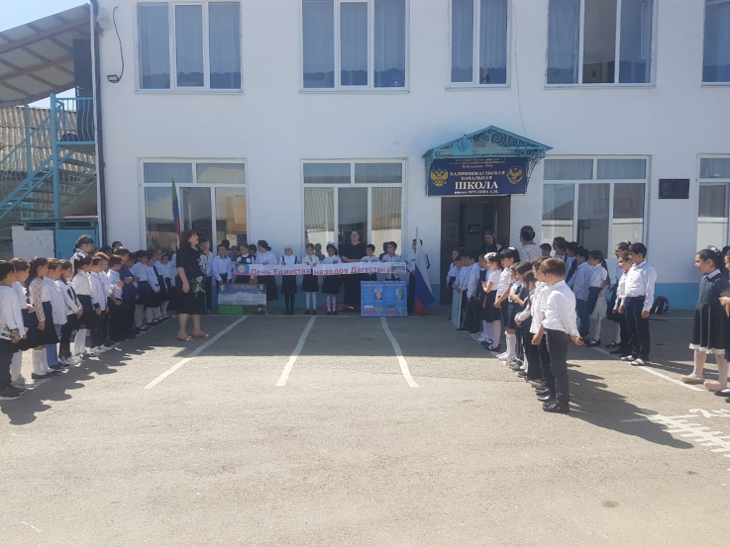
14.09.20г. Общешкольная линейка, посвященная к Дню Единства народов Дагестана.2-е, 4-е классы.

Директор школы______________/Атаева Б.Б./
Зам.директора по ВР____________/Кантиева К.П./

